Login etdikdən sonra server sənə kuki verir. Bunun bir növüdə sənə jwt token verməsidir. JWT üç hissədən ibarətdir, nöqtə . ilə ayrılır:
- Header (başlıq)
Token haqqında məlumat verir: hansı alqoritm (imzalama üsulu) istifadə olunur, token tipi.
- Payload (məzmun)
İstifadəçi məlumatları, məsələn, istifadəçi adı, rol, və tokenin etibarlılıq müddəti.
- Signature (imza)
Header və payload üzərində gizli açarla hesablanmış kod. Bu imza məlumatların dəyişdirilmədiyini sübut edir.
Server header və payload-u götürür, açar ilə onlara əsaslanıb signature yaradır.
- İstifadəçi tokeni dəyişdirsə (məsələn, role: admin yazsa), amma həmin dəyişiklik üçün düzgün signature təqdim etməsə, server imzanı yoxlayanda etibarsız sayacaq.
- İstifadəçi doğru imza yaratmaq üçün serverin açarı bilməlidir — adətən bunu bilmir, ona görə də token dəyişdirildikdə 401 alır.
- Yəni, tokenin dəyişdirilməzliyi və etibarlılığı üçün signature vacibdir və onu yalnız açar ilə yaratmaq mümkündür.
- JWT imzası header və payload-da olan məlumatlara əsaslanaraq, serverin gizli açarı ilə yaradılır.
DAHA AYDIN: Məs, sən role: admin edirsən. Yoxlananda server header və payloadi oxuyur soram deyir “hə bildim bunun imzasi belə olmalıdı” indi göstər görüm. Səndəki imzada axı role:wiener-e aid olandı. Yəni onun məlumatlarına uyğun imzadı buna görə sən role admin edib keçəmmirsən. Bu imzada ki açar vasitəsilə yaradılır. Yoxlanış olunanda da dedime o server gedir header payloadi oxuyur oxuyub qutaran kimi özü özlüyündə tez bidədə imza yaradırki həə bu məlumatlara uyğun imza belə olmalıdı ama görür yoxe səndə o deyil fərqlidi.
NÜMUNƏ: Yəni imza bir növ möhürdür. Yəni məsələn role:wiener-ə uyğun möhür vurulub. Sən sorğunu tutub wieneri admin eləsən artıq gərək möhürü dəyişəsən. Çünki server baxacaqki rol admindi ama möhür wiener-ə uyğun bir möhürdü saxtalaşdırılmanı başa düşəcək.
Bunları yüklə Burp extensionlar:
• JWT Editor Keys
• Json Web Token
İmza yaradılması 2 cür həyata keçirilə bilər:
1.Simmetrik üsulla- yəni yalnız bir açar istifadə edilir və onun adı adətən secret key olaraq adlandırılır. Bu açar vasitəsilə bir imza (möhür) yaradır vurur jwt-yə. Simmetrik üsulla imza yaradılması zamanı əsasən aşağıdakı boşluqlar meydana çıxa bilər:
- Ola bilsinki server heç imzayada baxmır rola nə yazsan qəbul edir.
- Ola bilsinki server imzaya baxır lakin imzanı silsən alqoritmə none yazsan server yenə qəbul edəcək. Sanki deyir ki, hə tamam imza yoxdu yoxdu inanıram get.
- Ola bilsinki sən brute-force edərək açarı tapdın məs, secret1. Əvvəlcə bu açarı burpdə JWT Editor ilə düzgün formata sal:
Əvvəlcə onu base64 encode et burpdəki Jwt Editor-da new symmetric key-ə klik et generate etməzdən əvvəl k hissəsinə açarın base64 encode versiyasını qoy və düzgün açarı əldə et.
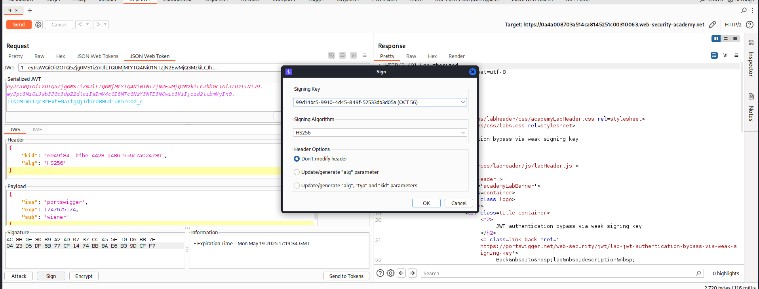
Açarı əldə etdikdən sonra isə artıq istədiyin məlumata imza yaza bilərsən sanki ştamp sənin əlindədir. Sign düyməsinə bas açar ilə imzanı yarat.

2.Asimmetrik üsulla: Bu üsulda imzanı yaratmaq üçün yalnız serverin əlində olan private key,
imzanı yoxlamaq üçün isə istənilən şəxsə açıq olan public key istifadə olunur.
Necə işləyir? (Assimetrik imzalama – məsələn RS256)
- İstifadəçi login olur.
Server istifadəçinin məlumatlarını yoxlayır (məs: wiener:peter).
- Server JWT yaradır:
  - Header: alg: RS256
  - Payload: {"username": "wiener", "role": "user"}
  - Bu iki hissəyə server öz Private Key-i ilə imza (signature) vurur.
- JWT istifadəçiyə göndərilir.
İstifadəçi bu tokeni saxlayır və hər sorğuda göndərir.
- Server tokeni aldıqda:
  - Header və Payload hissəsini oxuyur.
  - Öz Public Key-i ilə imzanın doğruluğunu yoxlayır.
  - Əgər JWT-dəki imza serverin public key-i ilə uyğun gəlirsə:
✅ Etibarlıdır → server məlumatlara inanır.
  - Yox, əgər imza dəyişilibsə:
❌ Server tokeni rədd edir.
Hücum senariləri: JWK header injection
Ssenari 1:
JWK header nədir?
JWT-də jwk header parametri public açarı JSON formatında göstərir. Yəni serverə "imzanı yoxlamaq üçün bu açarı istifadə et" deyirsən. Yəni, jwk header JWT-də public açarı göstərir ki, server bu açarla imzanı yoxlasın.

Hücum necə işləyir?
- Hücumçu öz private və public açarını yaradır.
- JWT-ni öz private açarı ilə imzalayır.
- JWT header-də public açarını jwk kimi əlavə edir.
- Server JWT-dəki public açarla imzanı yoxlayır, amma açarın etibarlılığını yoxlamır.
- Nəticədə hücumçu öz yaratdığı imzalı JWT ilə istədiyi rola daxil ola bilir (məsələn, admin).
Burpdə JWT Editorda assimmetrik rsa açar cütü yaradırsan həm simmetrik həm assimmetrik. Daha sonra tutduğun sorğuda JSON WEB TOKEN hissəsindən sign ilə imzalayırsan və attack hissəsindən EMBEDDED JWK seçirsən.
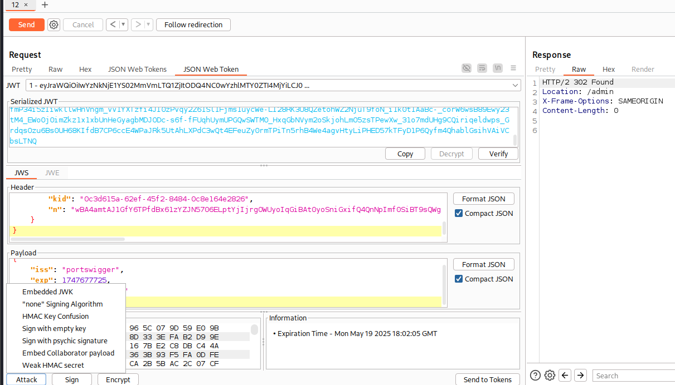
Yəni öz private açarınla imzalayırsan və jwk header ilə serverə deyirsən ki gəl bu public keylə yox yəni sənin yaratdığın və nəitcədə bypass edirsən.
Amma burada biz public keyi teqdim etmek ucun hec bir server falan qaldirmiriq. Biz public key-i JWT-nin ÖZÜNÜN İÇİNƏ QOYDUQ.
Server özü “seçmədi” — biz ona zorla verdik.
Bu attack-da biz JWT-ni öz private key-imizlə imzalayıb, öz public key-imizi jwk header-inə yerləşdirdik və server də açarın etibarlılığını yoxlamadığı üçün həmin public key-dən istifadə edərək imzanı yoxladı və hər şeyin düzgün olduğunu düşündü.
Vacib: Ssenari 1-də server kid-ə yox, jwk-yə inanır; ona görə də public key-i birbaşa JWT-nin içinə zorla qoyuruq.
SSENARİ 2:
Server JWT-də imza yoxlanarkən, jku (JWK Set URL) parametri ilə public açarın haradan yüklənəcəyinə baxır, amma URL-in təhlükəsiz domenə aid olub-olmadığını yoxlamır. Bu boşluqdan istifadə edərək öz hazırladığın açarları serverə yükləyib, özünə admin hüquqları verən JWT imzalaya bilərsən. Yəni bir növ öz private keyimiz ilə imzalayırıq sonra deyirikki get filan urldə filan public key ilə imzanı yoxla elə o public keydə bizimdi əslində.
Deməli yenə eyni qayda ilə burpdə rsa key yarat sonra ona sağ klik edib Conpy Puclic Key as a JWK et. Sonra onu fayla yaz server qaldır. Format belə olmalıdır:

{
"keys": [
{
"kty": "RSA",
"e": "AQAB",
"kid": "d99d33a2-ac09-40c4-ae04-5683eecac1e5",
"n": "wWyIAZIDNeTdUzRyH3ffS0Mu_t9H8egLhYHmlSeeRdQjugrBONNnIA0W1dzKnB6OgO122gcIXajvz5ESwXf2ruE4oMOIPWqC8BsAKDV1dsENiLFdJUf299Rs9eRXLCvQUn8bmwg-32m1FNMGi4VANQwt6UAXizV6ELxxTo4hNSlyZgRI7OLyMqEPscD6qLzVWA6mGwx8jqgWjUZpiOlqiIez_Svun8IUJvdurXAqpRvC4v2iWxGPHlV2UTNzDHRk_BgVCGsyawb9XxjDLOy5tlb2TzXYFgq9v70JKklJcnQB5-BLqwV3MvksZhT0Px6iX-Jl6Ph6x3tfVK8Qa_qyxw"
}
]
}

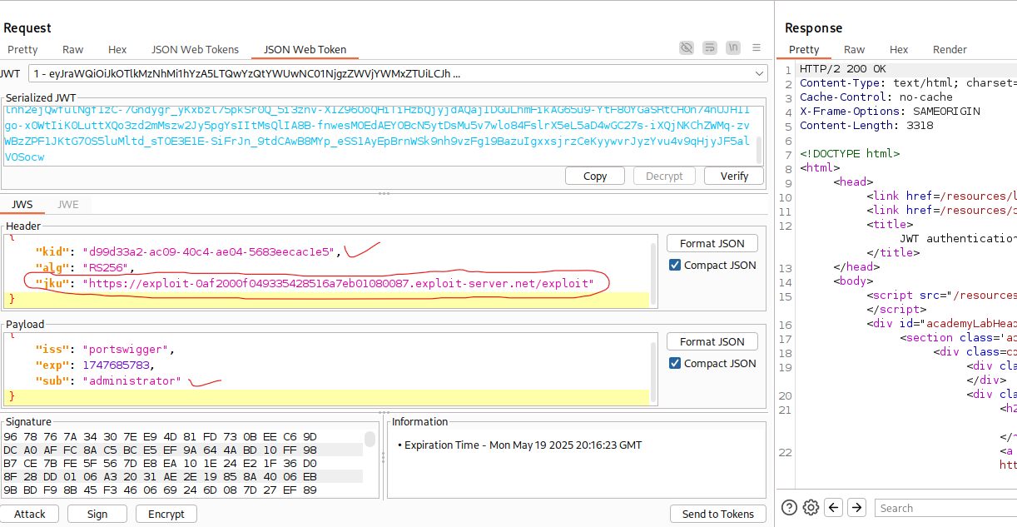
İndi isə burdaki kid dəyərini apar burpdə tutduğun sorğudaki kid dəyərinin yerinə yaz və sonra jku header əlavə et imzala və send et.

Biz public key-i JWT-nin içinə qoymadıq, əvəzində serverin özü gedib bizim göstərdiyimiz yerdən (jku URL-dən) public key-i yüklədi.
Vacib:
Ssenari 1 (jwk)
Server kid-ə baxmır, JWT-nin içində jwk ilə verilən public key-i sorğusuz-sualsız qəbul edib onunla imzanı yoxlayır.
Ssenari 2 (jku)
Server yenə kid-ə baxmır, jku ilə göstərilən uzaq serverdən public key-i çəkir və həmin açarla imzanı yoxlayır.

SSENARİ 3 kid attack
Server kid-i təhlükəsiz açar ID-si kimi yox, fayl yolu kimi şərh edir, göstərilən fayldan açarı oxuyur (məsələn /dev/null) və imzanı həmin boş secret key ilə yoxlayır.
Bu dəfə server jwk-yə də baxmır, jku-ya da baxmır, birbaşa kid-i fayl yolu kimi qəbul edib açarı ordan oxuyur.
kid → serverə imzanı yoxlamaq üçün hansı açarı seçməli olduğunu bildirir.
• Əgər JWT simmetrikdirse → server kid-ə uyğun secret key götürür.
• Əgər JWT asimmetrikdirse → server kid-ə uyğun public key götürür.
Bu hücumda nə oldu?
- JWT-nin header hissəsindəki kid deyir ki:
“Açarı bu fayldan oxu və imzanı onunla yoxla”.
- Biz kid-ə belə bir şey yazdıq:
../../../../../../../dev/null
Yəni, “get fayl sistemindən /dev/null faylını açar kimi istifadə et”.
- /dev/null boş fayldır. Yəni boş açar ilə imza yoxlanacaq.
- Biz özümüz JWT-ni boş açarla imzaladıq, sub=administrator yazdıq.
- Server də bunu qəbul etdi → Admin olduq.
- kid sahəsinə ../../../../../../../../../dev/null yazırsan.
- Server kid-i fayl kimi oxuyur və açarı /dev/null-dan alır → boş məzmun.
- Sən isə JWT-ni öz açarınla imzalayırsan və bu açarın Base64-ü AA== (yəni 0x00) olur.
- Server də eyni açarla (boş fayl = \x00) yoxlayır → imza doğru görünür → bypass.

Deməli əvvəlcə tutduğun sorğuda kidi belə dəyiş ../../../../../../../../../dev/null sonra simmetrik açar yarat onunda k dəyərini AA== bunu yaz bu baser64 null dəyəridir. Sonra sign et yolla bu qədər rahat.
https://github.com/ticarpi/jwt_tool

